МИНИСТЕРСТВО НАУКИ И ВЫСШЕГО ОБРАЗОВАНИЯ

РОССИЙСКОЙ ФЕДЕРАЦИИ

ФЕДЕРАЛЬНОЕ ГОСУДАРСТВЕННОЕ БЮДЖЕТНОЕ ОБРАЗОВАТЕЛЬНОЕ УЧРЕЖДЕНИЕ ВЫСШЕГО ОБРАЗОВАНИЯ

**«БЕЛГОРОДСКИЙ ГОСУДАРСТВЕННЫЙ**

**ТЕХНОЛОГИЧЕСКИЙ УНИВЕРСИТЕТ им. В. Г. ШУХОВА»**

**(БГТУ им. В. Г. Шухова)**

Кафедра программного обеспечения вычислительной техники и автоматизированных систем

**Лабораторная работа № 1**

по дисциплине: Системное моделирование

тема: «Поведение механических системы в статике»

Выполнил: ст. группы ПВ-223

Игнатьев Артур Олегович

Проверил:

доц. Полунин Александр Иванович

Белгород 2024г.

**Лабораторная работа №1**

**«Поведение механических системы в статике»**

**Цель работы:** Изучить особенности организации вычислительных процессов, связанные с погрешностями, приближенным характером вычислений на компьютерах современного типа, вычислительной устойчивостью.

**Вариант 3**

**Ход выполнения лабораторной работы:**

1. Разработать математическую модель, описывающую поведение элементов механической системы в статике.

2. Разработать программу на основании математической модели и произвести расчёты.

clc; close all; clear;

fig = uifigure;

F = uislider(fig, "Position", [100 400 400 3], "ValueChangedFcn",@(F,event) Update(F.Value));

F.Limits = [0,10000];

F.Value = 0;

Update(F.Value);

GetBifurcationPoint();

T = uitable(fig, "Data", GetT);

function SetBP(newBP)

global BP

BP = newBP;

end

function x = GetBP

global BP

x = BP;

end

function SetT(newT)

global T

T = newT;

end

function x = GetT

global T

x = T;

end

function x = GetK1

x = 20000;

end

function x = GetK2

x = 40000;

end

function x = GetMass

x = 5;

end

function x = GetL

x = 1.2;

end

function x = GetN

x = 10;

end

function GetBifurcationPoint()

F = 0;

e = 0.00001;

step = 1000;

x0 = 0;

phi0 = 0;

[xr, phir, ex] = Newton(F, [x0 phi0]);

F_i = [F];

X_i = [xr];

Phi_i = [phir];

i = 2;

while (step > e)

F = F + step;

[xr, phir, ex] = Newton(F, [x0 phi0]);

if (ex)

F_i = [F_i;F];

X_i = [X_i;xr];

Phi_i = [Phi_i;phir];

end

while (ex)

F = F + step;

[xr, phir, ex] = Newton(F, [x0 phi0]);

i = i + 1;

if (ex)

F_i = [F_i;F];

X_i = [X_i;xr];

Phi_i = [Phi_i;phir];

end

end

F = F - step;

step = step / 2;

end

SetT(table(F_i, X_i, Phi_i));

SetBP([F xr phir]);

end

function Update(F)

syms x phi;

DrawPlots(F, [x phi]);

[xr, phir, ex] = Newton(F, [0 0]);

if (ex)

DrawPoint([xr phir], "g");

title("Static")

else

BP = GetBP;

str = "Bifurcation at F=" + string(BP(1)) + " x=" + string(BP(2)) + " phi=" + string(BP(3));

title(str, "Color","r");

end

hold off;

OutputInf(F, [xr, phir]);

end

function OutputInf(F, PointR)

Fr = GetFunctions(F, PointR(1), PointR(2));

str = "F=" + string(F) + " R=" + string(Fr(1)) + " M=" + string(Fr(2));

xlabel(str);

end

function DrawPlots(F, Args)

Fun = GetFunctions(F, Args(1), Args(2));

Draw(Fun(1), "r", [0 pi/2]);

Draw(Fun(2), "b", [0 pi/2]);

end

function Fun = GetFunctions(F, x, phi)

Fun = [GetR(F, x, phi); GetM(F, x, phi)];

end

function R = GetR(F, x, phi)

L=GetL;

m=GetMass;

k2=GetK2;

k1=GetK1;

n=GetN;

sin_phi = sin(phi);

cos_phi = cos(phi);

a = n + L * sin_phi - x;

b = L * (1 - cos_phi);

c = sqrt(a^2+b^2);

cos_alpha = a / c;

dl1 = x;

dl2 = c - n;

Fy1 = k1 * dl1;

Fy2 = k2 * dl2;

R = -Fy1 + Fy2 * cos_alpha;

end

function M = GetM(F, x, phi)

L=GetL;

m=GetMass;

k2=GetK2;

k1=GetK1;

n=GetN;

sin_phi = sin(phi);

cos_phi = cos(phi);

a = n + L * sin_phi - x;

b = L * (1 - cos_phi);

c = sqrt(a^2+b^2);

cos_alpha = a / c;

sin_alpha = b / c;

cos_phi_minus_alpha = cos_alpha * cos_phi + sin_alpha * sin_phi;

dl2 = c - n;

mg = m * 9.81;

Fy2 = k2 * dl2;

M1 = -mg * sin_phi * L / 2;

M2 = F * L;

M3 = -Fy2 * cos_phi_minus_alpha * L;

M = M1 + M2 + M3;

end

function Draw(Fun, Color, Range)

graph(1) = ezplot(Fun, Range); hold on; grid on;

set(graph(1), "Color", Color);

end

function DrawPoint(Point, Color)

str = "(" + string(Point(1)) + ";" + string(Point(2)) + ")";

text(Point(2), Point(1), str);

plot(Point(2), Point(1),"*", "Color", Color);

end

function Der = GetDeriviativeRx(F, Point)

e = 0.000000001;

Der = (GetR(F, Point(1) + e, Point(2)) - GetR(F, Point(1), Point(2))) / e;

end

function Der = GetDeriviativeRphi(F, Point)

e = 0.000000001;

Der = (GetR(F, Point(1), Point(2) + e) - GetR(F, Point(1), Point(2))) / e;

end

function Der = GetDeriviativeMx(F, Point)

e = 0.000000001;

Der = (GetM(F, Point(1) + e, Point(2)) - GetM(F, Point(1), Point(2))) / e;

end

function Der = GetDeriviativeMphi(F, Point)

e = 0.000000001;

Der = (GetM(F, Point(1), Point(2) + e) - GetM(F, Point(1), Point(2))) / e;

end

function w = GetW(F, Point0)

dRx = GetDeriviativeRx(F, Point0);

dRphi = GetDeriviativeRphi(F, Point0);

dMx = GetDeriviativeMx(F, Point0);

dMphi = GetDeriviativeMphi(F, Point0);

w = [dRx dRphi; dMx dMphi];

end

function LessEps = IsLessEps(A, Eps)

LessEps = abs(A) <= Eps;

end

function GreaterEps = IsGreaterEps(A, Eps)

GreaterEps = abs(A) > Eps;

end

function Delta = GetDelta(F, Point0)

Delta = linsolve(GetW(F, Point0),GetFunctions(F, Point0(1), Point0(2)));

end

function [xr, phir, ex] = Newton(F, Point0)

e = 0.00000001;

Point(1) = Point0(1);

Point(2) = Point0(2);

k = 1;

Delta = GetDelta(F, Point);

while and(and(and(not(and(IsLessEps(GetM(F, Point(1), Point(2)), e), IsLessEps(GetR(F, Point(1), Point(2)), e))), Point(1) >= 0), Point(2) >= 0), Point(2) <= pi/2)

Point = Point - Delta;

Delta = GetDelta(F, Point);

k = k + 1;

if (k > 1000)

break;

end

end

xr = Point(1);

phir = Point(2);

ex = and(IsLessEps(GetM(F, Point(1), Point(2)), e), IsLessEps(GetR(F, Point(1), Point(2)), e));

end

Работа программы:

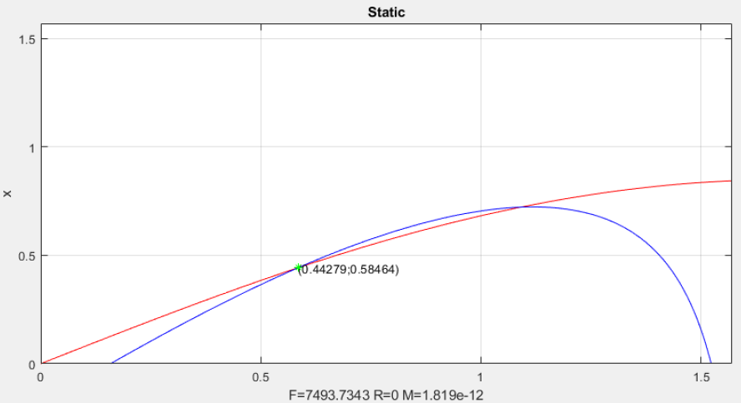

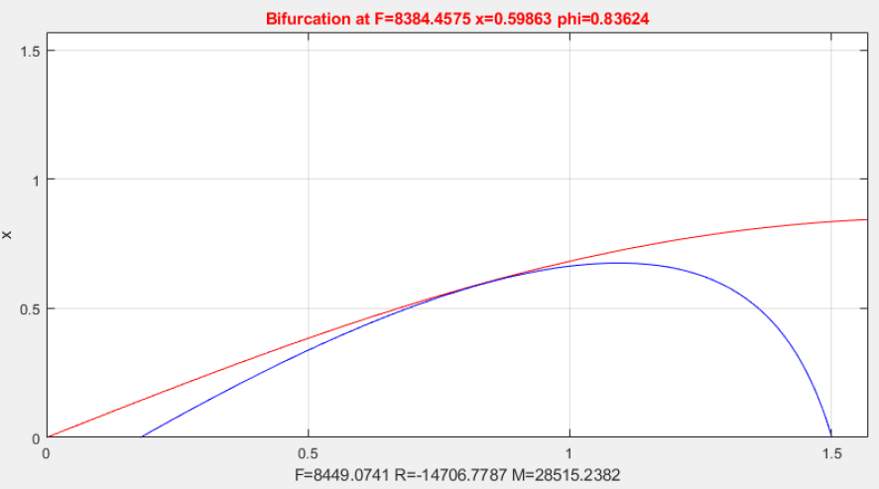

**Вывод:** в ходе выполнения лабораторной работы были изучены особенности организации вычислительных процессов, связанные с погрешностями, приближенным характером вычислений на компьютерах современного типа, вычислительной устойчивостью.